ΑΠΟΣΠΑΣΜΑ

Από τα επίσημα Πρακτικά της ΠΕ΄, 4 Μαρτίου 1996, Συνεδρίασης της Ολομέλειας της Βουλής, στην οποία ψηφίστηκε το παρακάτω σχέδιο νόμου.

Κύρωση Συμφωνίας μεταξύ του Υπουργείου Γεωργίας της Ελληνικής Δημοκρατίας και του Υπουργείου Γεωργίας και Οικονομίας Τροφίμων της Δημοκρατίας της Πολωνίας για οικονομική, επιστημονική και τεχνική συνεργασία στον τομέα της γεωργίας και της οικονομίας τροφίμων

Άρθρο πρώτο

Κυρώνεται και έχει την ισχύ, που ορίζει το άρθρο 28 παρ. 1 του Συντάγματος, η Συμφωνία μεταξύ του Υπουργείου Γεωργίας της Ελληνικής Δημοκρατίας και του Υπουργείου Γεωργίας και Οικονομίας Τροφίμων της Δημοκρατίας της Πολωνίας για οικονομική, επιστημονική και τεχνική συνεργασία στον τομέα της γεωργίας και της οικονομίας τροφίμων, που υπογράφηκε στην Αθήνα στις 7 Σεπτεμβρίου 1995, της οποίας το κείμενο σε πρωτότυπο στην ελληνική και αγγλική γλώσσα έχει ως εξής:

ΣΥΜΦΩΝΙΑ
ΜΕΤΑΞΥ ΤΟΥ ΥΠΟΥΡΓΕΙΟΥ ΓΕΩΡΓΙΑΣ
ΤΗΣ ΕΛΛΗΝΙΚΗΣ ΔΗΜΟΚΡΑΤΙΑΣ ΚΑΙ
ΤΟΥ ΥΠΟΥΡΓΕΙΟΥ ΓΕΩΡΓΙΑΣ ΚΑΙ ΟΙΚΟΝΟΜΙΑΣ ΤΡΟΦΙΜΩΝ ΤΗΣ ΔΗΜΟΚΡΑΤΙΑΣ ΤΗΣ ΠΟΛΩΝΙΑΣ ΓΙΑ ΟΙΚΟΝΟΜΙΚΗ, ΕΠΙΣΤΗΜΟΝΙΚΗ ΚΑΙ ΤΕΧΝΙΚΗ ΣΥΝΕΡΓΑΣΙΑ ΣΤΟΝ ΤΟΜΕΑ ΤΗΣ ΓΕΩΡΓΙΑΣ ΚΑΙ
ΤΗΣ ΟΙΚΟΝΟΜΙΑΣ ΤΡΟΦΙΜΩΝ

Το Υπουργείο Γεωργίας της Ελληνικής Δημοκρατίας και το Υπουργείο Γεωργίας και Οικονομίας Τροφίμων της Δημοκρατίας της Πολωνίας (στο εξής αναφερόμενα ως τα Συμβαλλόμενα Μέρη),

ΕΠΙΘΥΜΩΝΤΑΣ να αναπτύξουν και να προωθήσουν την οικονομική, επιστημονική και τεχνική συνεργασία στον τομέα της γεωργίας και της οικονομίας τροφίμων,

ΕΚΤΙΜΩΝΤΑΣ ότι η ανάπτυξη και η ενίσχυση της συνεργασίας αυτής θα είναι αμοιβαίου οφέλους για αμφότερες τις χώρες,

ΘΕΩΡΩΝΤΑΣ ότι η Ελληνική Δημοκρατία, ως Κράτος -Μέλος της Ευρωπαϊκής Ένωσης, υποχρεούται να τηρεί και να ενεργεί σύμφωνα με τη νομοθεσία της Ευρωπαϊκής Ένωσης,

ΣΥΜΦΩΝΗΣΑΝ ΤΑ ΕΞΗΣ:

Άρθρο 1

Τα Συμβαλλόμενα Μέρη θα διευκολύνουν και θα ενθαρρύνουν τις άμεσες επιχειρηματικές, οικονομικές, επιστημονικές και τεχνικές επαφές στον τομέα της γεωργίας και της οικονομίας τροφίμων μεταξύ οικονομικών φορέων, ερευνητικών ινστιτούτων και άλλων οργανισμών και διοικητικών μονάδων που άπτονται του τομέα της γεωργίας και των τροφίμων, στα πλαίσια των αρμοδιοτήτων τους και σύμφωνα με τη νομοθεσία που εφαρμόζεται σε καθένα από τα Συμβαλλόμενα Μέρη.

Άρθρο 2

Η συνεργασία στον τομέα της γεωργίας και της οικονομίας τροφίμων θα υλοποιείται μέσω:
α) της προώθησης των γεωργικών προϊόντων στις αγορές,
β) της εξεύρεσης νόμιμων λύσεων που θα καθιστούν δυνατή την άρση των εμποδίων που παρεμβάλλονται στην ικανοποιητική ανταλλαγή προϊόντων και που αφορούν σε απαραίτητους κτηνιατρικούς, φυτοϋγειονομικούς και άλλους όρους υγιεινής,
γ) της ανταλλαγής πληροφοριών σχετικά με τις επιστημονικές και οικονομικές εξελίξεις του τομέα της γεωργίας και της οικονομίας τροφίμων, συμπεριλαμβανομένων των εκθέσεων και των επιδείξεων,
δ) της ανταλλαγής επισκέψεων εμπειρογνωμόνων και συμβούλων,
ε) της οργάνωσης εκπαιδευτικών προγραμμάτων, σεμιναρίων, συνδιασκέψεων και συναντήσεων στις δύο χώρες,
στ) της τριμερούς συνεργασίας (με άλλες χώρες, την Ευρωπαϊκή ΄Ένωση ή και διεθνείς οργανισμούς), με σκοπό τη διευκόλυνση της οικονομικής μεταρρύθμισης, την ανάπτυξη και την υλοποίηση περιφερειακών προγραμμάτων, που αποσκοπούν στη βελτίωση της παραγωγής και των συστημάτων εμπορίας.
ζ) της ενθάρρυνσης των μικτών επιχειρήσεων, μεταξύ συνεταιριστικών και ιδιωτικών φορέων των δυο χωρών, συμπεριλαμβανομένου των επιχειρήσεων στον τομέα της παραγωγής εισροών, της διακίνησης και του εξωτερικού εμπορίου.
η) των κοινών επιστημονικών και ερευνητικών προγραμμάτων
θ) της από κοινού βελτίωσης των τεχνολογιών και των τεχνικών,
ι) της ανταλλαγής πληροφοριών σχετικά με τους νόμους και κανονισμούς, που εφαρμόζονται για τον τομέα της γεωργίας και της βιομηχανίας τροφίμων.

Άρθρο 3

Τα Συμβαλλόμενα Μέρη συμφώνησαν να συστήσουν μία Μικτή Ελληνο-Πολωνική Ομάδα Εργασίας για συνεργασία στον τομέα της γεωργίας και της οικονομίας τροφίμων. Η εν λόγω Ομάδα Εργασίας θα αποτελείται από εμπειρογνώμονες που θα εκπροσωπούν το Υπουργείο Γεωργίας της Ελληνικής Δημοκρατίας και το Υπουργείο Γεωργίας και Οικονομίας Τροφίμων της Δημοκρατίας της Πολωνίας και, εφόσον κρίνεται σκόπιμο, από εκπροσώπους συνεταιριστικών και ιδιωτικών φορέων των δύο χωρών.
Η Μικτή Ομάδα Εργασίας για συνεργασία στον τομέα της γεωργίας και της οικονομίας τροφίμων θα συνέρχεται περιοδικά και εναλλάξ στην Αθήνα και στη Βαρσοβία, μία φορά ανά διετία, σε ημερομηνίες που θα ορίζονται κάθε φορά δια της διπλωματικής οδού.

Άρθρο 4

Η Μικτή Ομάδα Εργασίας θα είναι αρμόδια για:
- τη διευκόλυνση της υλοποίησης της παρούσας Συμφωνίας,
- την εξεύρεση λύσεων για τα προβλήματα που ενδέχεται να προκύπτουν κατά τη διαδικασία της υλοποίησης,
- την ανασκόπηση των εξελίξεων που μεσολαβούν μεταξύ των δύο συνόδων,
- την εξέταση και έγκριση προτάσεων συνεργασίας σε ειδικούς τομείς της γεωργίας και της οικονομίας τροφίμων,
- τη θέσπιση κατευθυντήριων γραμμών και προτεραιοτήτων για την εξέλιξη που πρέπει να επέλθει μέχρι την επόμενη σύνοδο.
Εφόσον κρίνεται αναγκαίο, η Μικτή Ομάδα Εργασίας για συνεργασία στον τομέα της γεωργίας και της οικονομίας τροφίμων μπορεί να συστήνει υποομάδες για την αποτελεσματικότερη και ευκολότερη εκτέλεση των αρμοδιοτήτων της.

Άρθρο 5

Όλες οι δαπάνες που θα προκύπτουν από την ανταλλαγή των επισκέψεων των αντιπροσωπειών και των εμπειρογνωμόνων και συμβούλων θα βαρύνουν την αποστέλλουσα πλευρά. Η πλευρά υποδοχής πρέπει να έχει ενημερωθεί σχετικά με τις επισκέψεις ένα (1) μήνα πριν την άφιξη.
Τα Συμβαλλόμενα Μέρη θα διερευνούν τις δυνατότητες εξασφάλισης χρηματοδοτικών πόρων από την Ευρωπαϊκή Ένωση ή/ και διεθνείς οργανισμούς και χρηματοδοτικούς φορείς.
Η χρηματοδότηση που θα αναλαμβάνουν τα Συμβαλλόμενα Μέρη θα εξαρτάται από τη διαθεσιμότητα χρηματοδοτικών πόρων εκ μέρους των δύο πλευρών.

Άρθρο 6

Η παρούσα Συμφωνία πρόκειται να τεθεί σε ισχύ κατά την ημερομηνία της τελευταίας διακοινώσεως, με την οποία τα Συμβαλλόμενα Μέρη γνωστοποιούν, δια της διπλωματικής οδού, ότι έχουν ολοκληρωθεί οι απαιτούμενες, κατά την εσωτερική τους έννομη τάξη, διαδικασίες για τη θέση σε ισχύ και την ενεργοποίηση της Συμφωνίας. Η Συμφωνία θα παραμείνει σε ισχύ για μία περίοδο πέντε (5) ετών.

Άρθρο 7

Η Συμφωνία δύναται να τροποποιηθεί με αμοιβαία συγκατάθεση. Για οποιαδήποτε τροποποίηση της Συμφωνίας θα ακολουθείται η διαδικασία της θέσης της Συμφωνίας σε ισχύ.
Η ισχύς της παρούσας Συμφωνίας παρατείνεται αυτόματα για μία πρόσθετη περίοδο πέντε (5) ετών από την ημερομηνία λήξης, εκτός αν καταγγελθεί από ένα από τα Συμβαλλόμενα Μέρη. Για την καταγγελία απαιτείται η αποστολή, τουλάχιστον έξι (6) μήνες νωρίτερα, έγγραφης δήλωσης του ενδιαφερόμενου Μέρους προς το άλλο Μέρος σχετικά με τη βούλησή του να καταγγείλει τη Συμφωνία. Παρά τη λήξη της Συμφωνίας, οι δραστηριότητες που βρίσκονται σε εξέλιξη θα συνεχισθούν μέχρι να ολοκληρωθούν.
Λαμβάνοντας υπόψη τις διεθνείς της υποχρεώσεις, η Κυβέρνηση της Ελληνικής Δημοκρατίας, κατά την εφαρμογή της παρούσας Συμφωνίας, θα τηρεί τις δεσμεύσεις που προκύπτουν από την ιδιότητά της ως μέλους της Ευρωπαϊκής Κοινότητας.

Σε πιστοποίηση των ανωτέρω, οι υπογεγραμμένοι, όντας δεόντως εξουσιοδοτημένοι από τις Κυβερνήσεις των χωρών τους, υπέγραψαν τη Συμφωνία.

Έγινε στην Αθήνα, στις 7 Σεπτεμβρίου 1995, σε δύο επίσημα αντίτυπα στην ελληνική, την πολωνική και στην αγγλική γλώσσα. Όλα τα κείμενα είναι εξίσου αυθεντικά. Σε περίπτωση διαφωνίας ως προς την ερμηνεία υπερισχύει το αγγλικό κείμενο.

ΓΙΑ ΤΟ ΥΠΟΥΡΓΕΙΟ ΓΙΑ ΤΟ ΥΠΟΥΡΓΕΙΟ
ΓΕΩΡΓΙΑΣ ΤΗΣ ΓΕΩΡΓΙΑΣ ΚΑΙ
ΕΛΛΗΝΙΚΗΣ ΟΙΚΟΝΟΜΙΑΣ ΤΡΟΦΙΜΩΝ
ΔΗΜΟΚΡΑΤΙΑΣ ΤΗΣ ΔΗΜΟΚΡΑΤΙΑΣ
ΤΗΣ ΠΟΛΩΝΙΑΣ

(υπογραφή) (υπογραφή)
Γεώργιος Μοραΐτης Roman Jagielinski
Υπουργός Γεωργίας Αντιπρόεδρος της
Κυβερνήσεως
Υπουργός Γεωργίας
και Οικονομίας Τροφίμων
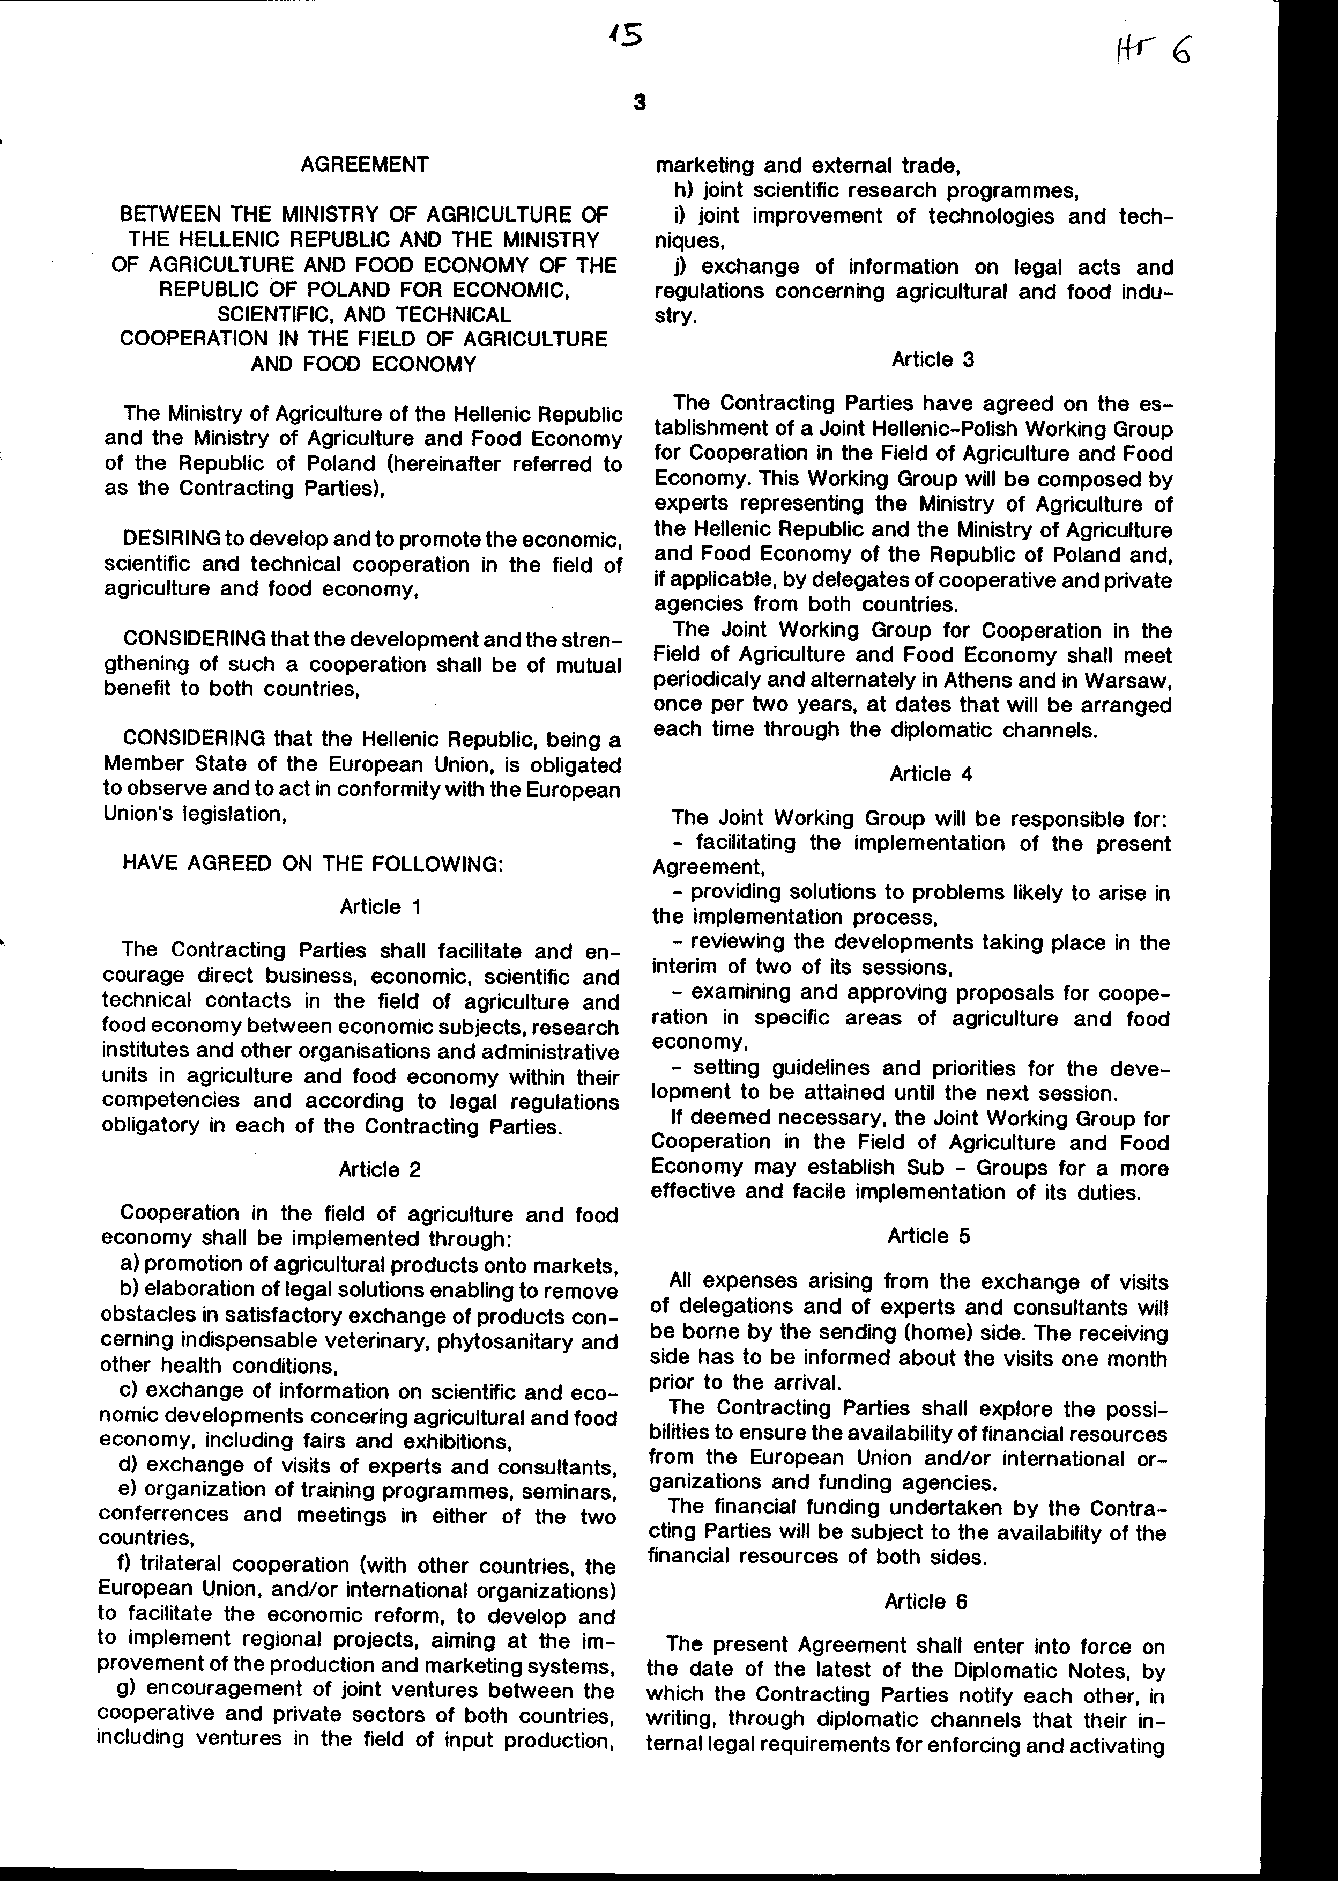
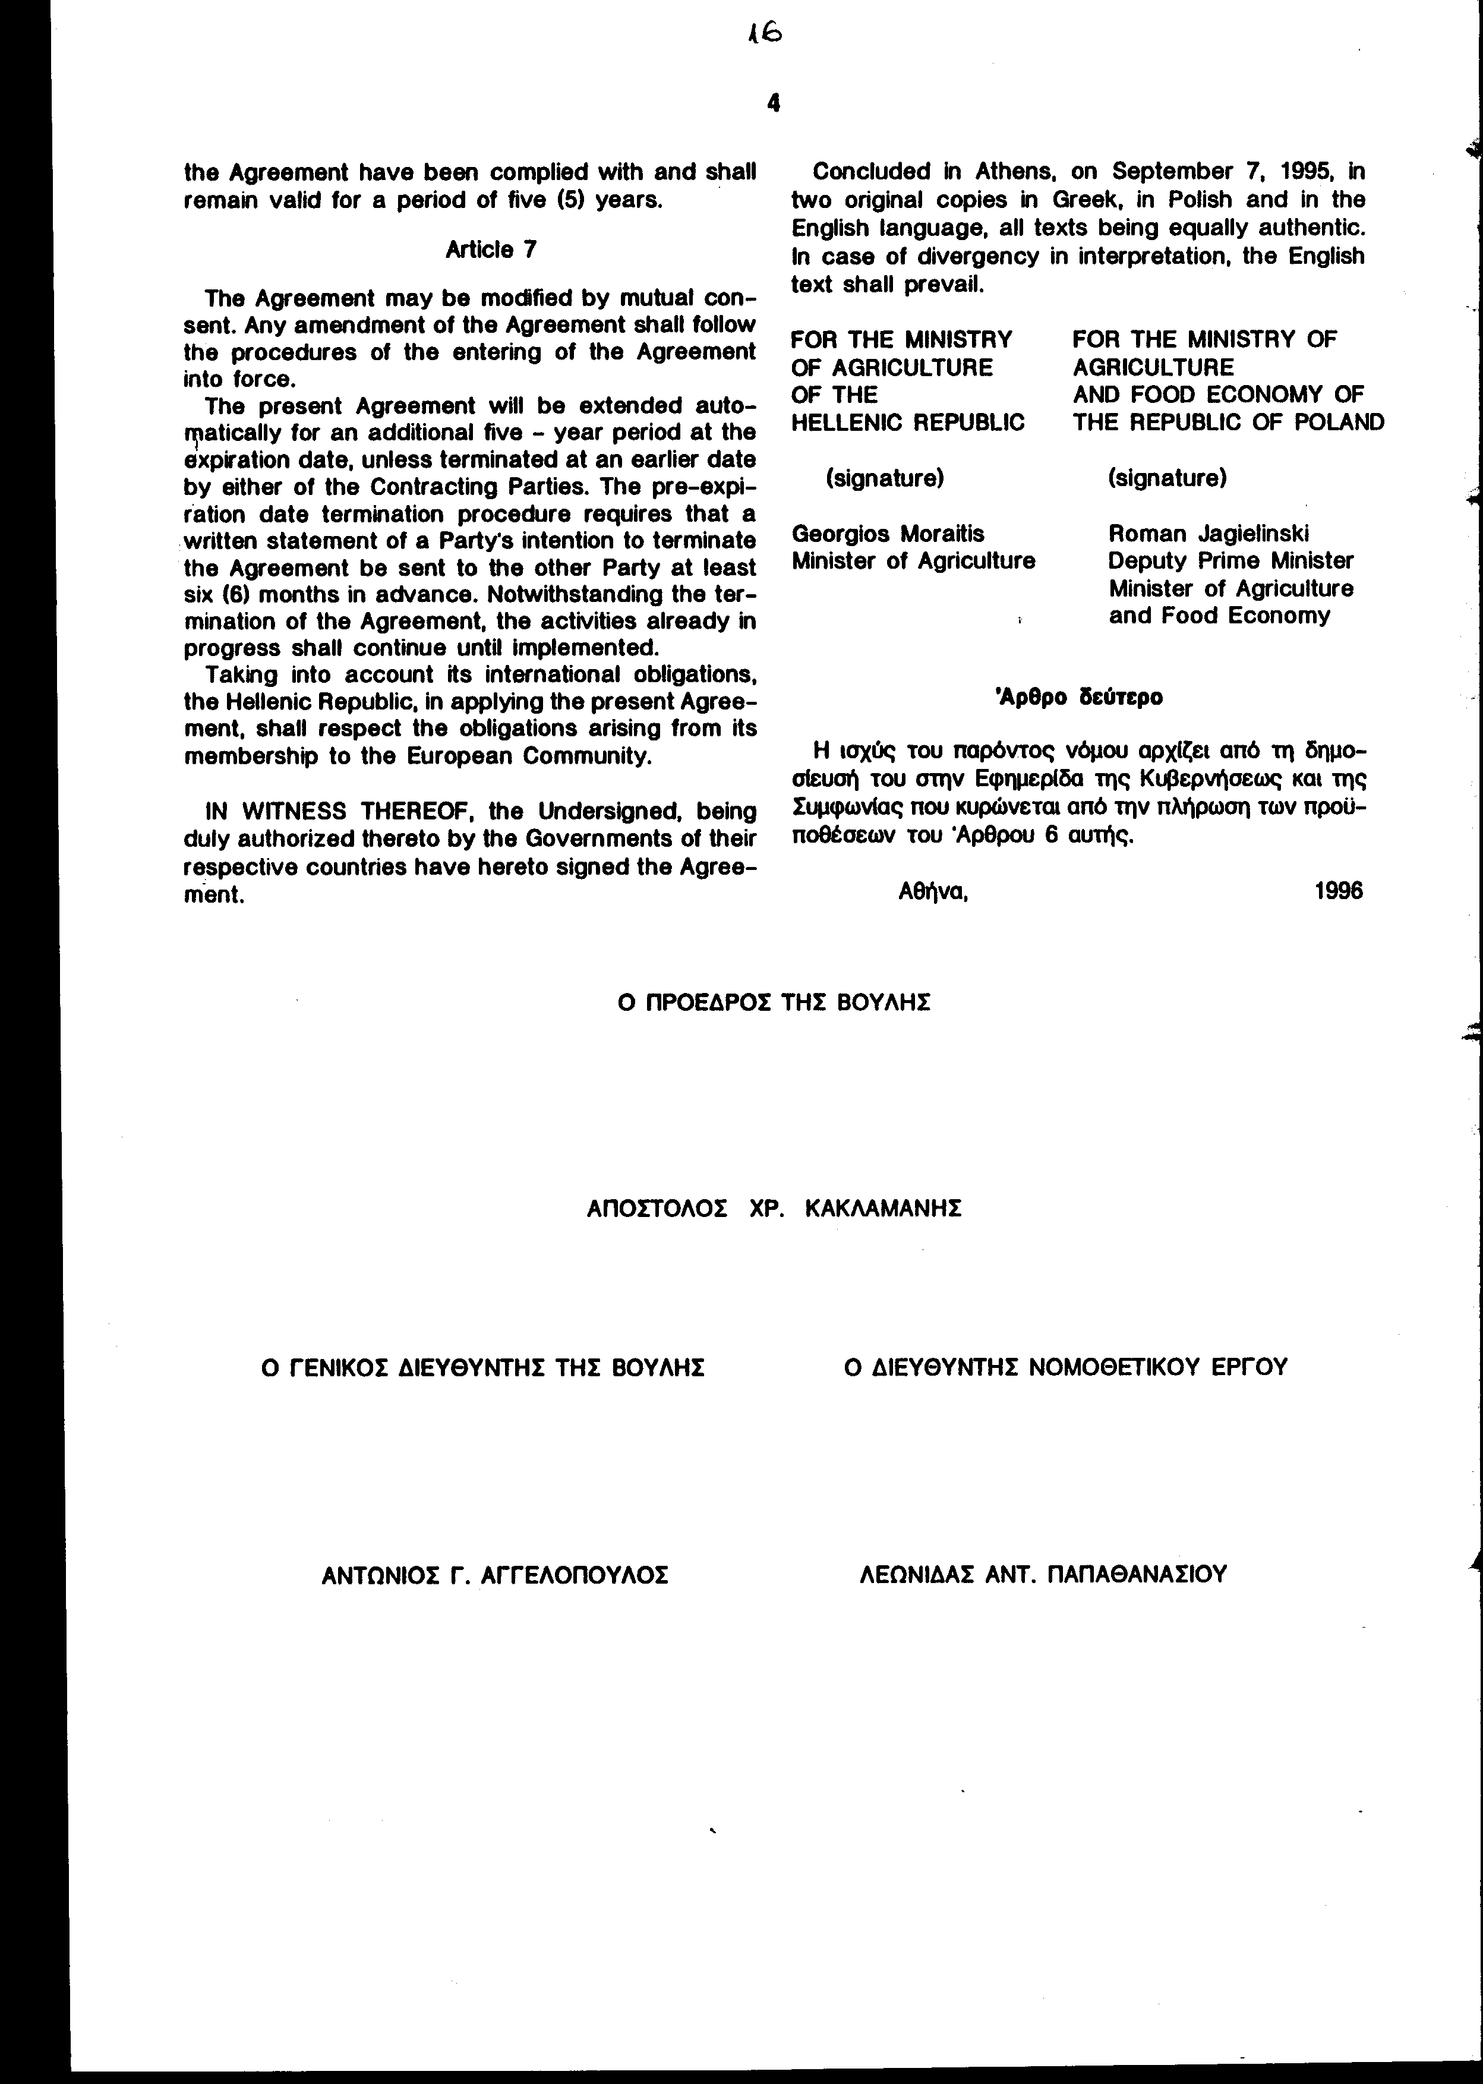

Άρθρο δεύτερο

Η ισχύς του παρόντος νόμου αρχίζει από τη δημοσίευσή του στην Εφημερίδα της Κυβερνήσεως και της Συμφωνίας που κυρώνεται από την πλήρωση των προϋποθέσεων του Άρθρου 6 αυτής.

Αθήνα, 1996

Ο ΠΡΟΕΔΡΟΣ ΤΗΣ ΒΟΥΛΗΣ
ΑΠΟΣΤΟΛΟΣ ΧΡ. ΚΑΚΛΑΜΑΝΗΣ

Ο ΓΕΝΙΚΟΣ ΔΙΕΥΘΥΝΤΗΣ ΤΗΣ ΒΟΥΛΗΣ ΔΙΕΥΘΥΝΤΗΣ ΝΟΜΟΘΕΤΙΚΟΥ ΕΡΓΟΥ
ΑΝΤΩΝΙΟΣ Γ. ΑΓΓΕΛΟΠΟΥΛΟΣ ΛΕΩΝΙΔΑΣ ΑΝΤ. ΠΑΠΑΘΑΝΑΣΙΟΥ

